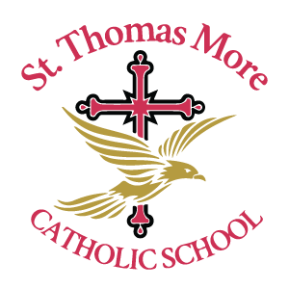

| ***KINDER Y PRIMER GRADO LISTA DE ÚTILES 2025-2026***  ***KINDERGARTEN & FIRST GRADE SUPPLY LIST 2025-2026*** | |
| --- | --- |
| 2 caja de crayolas | 2 boxes of crayons |
| 2 cajas de marcadores | 2 boxes of washable markers |
| 8 barras de pegamento | 8 glue sticks |
| 1 paquetes de lápiz #2 - 48 | 1 pack of #2 pencils - 48 Pack |
| 2 folders rojos | 2 red folders |
| 3 contenedores grandes de clorox wipes | 3 large containers of clorox wipes |
| 3 cajas grandes de Kleenex | 3 large boxes of Kleenex |
| 1 botella grande de Hand Sanitizer | 1 bottle of hand Sanitizer |
| 1 paquete de papel para la impresora | 1 ream of copy paper |
| 1 botella de agua reusable | 1 reusable water bottle |
| 1 par de audífonos | 1 pair of headphones (no ear buds) |
| 2 cajas de plástico para guardar lápices | 2 Pencil Cases (plastic supply boxes) |
| 1 mochila | 1 backpack |
| 1 par de zapatos para permanecer en la escuela para la clase de gimnasio | 1 pair of tennis shoes to be kept at school for PE Class |
| 1 caja de bolsas ziplock tamaño snack | 1 box Ziplock bags Snack size |
| Cambio de ropa completa con el nombre del estudiante en la etiqueta | Full change of clothes labeled with the student's name. |